Počítáme se Zdendou

Zdenda se zanedlouho se svými rodiči bude stěhovat do nového rodinného domu. Rád listuje v různých encyklopediích, dozvídá se v nich různé zajímavosti. Připravil si pro nás pět zapeklitých úkolů.

1. úkol:

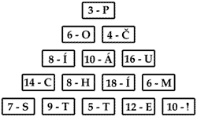
V jednom časopise se Zdenda dočetl, že při vykopávkách v Egyptě vědci objevili záhadnou tabulku s pyramidou. Byly na ní vyznačené kameny. Zdenda nám připravil podobnou tabulku. Její kameny musíme doplnit pod sebe na základě určitého pravidla podle čísel v polích (3, 6, 4, 8...). Po správném seřazení vytvoří písmena v kamenech větu. Zkuste ji vyluštit a zapsat.

Autor © Lubomír Šára
2. úkol:

Zdenda se narodil 2. 2. 2000. Toto datum se sestává výlučně ze sudých číslic. Málokdo tuší, že jsme na něj čekali od 28. 8. 888. Kolik let trvalo, než se opět v kalendáři objevilo datum složené ze samých sudých číslic – tedy den, kdy se narodil Zdenda? Poté zkuste objevit poslední liché datum, které předcházelo datu 2. 2. 2000. A které bude další liché datum, tedy datum složené ze samých lichých číslic? Až vyřešíte tento problém, vypočítejte, jak dlouho si musíme od nynějšího roku ještě počkat, než opět nastane další den s lichým datem.

3. úkol:
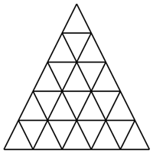
Samé trojúhelníky! Dokážete je všechny spočítat? Pokud jich napočítáte jako Zdenda více než 25, máte určitě dobrý zrak a představivost. Kolik jich tedy je?

Autor © Lubomír Šára

4. úkol:

Zdenda zapsal na tabuli tři za sebou jdoucí čísla. Jejich součet se rovná 42. Které je nejmenší z těchto čísel?

5. úkol:

Pouze jedny hodinky ze čtyř, které nám sem Zdenda naskládal, ukazují správný čas. Jedny hodinky se o 20 minut předbíhají, další se o 20 minut zpožďují, a jedny z nich dokonce vůbec nejdou. Pouze jediné ukazují správný čas. Kolik je hodin?

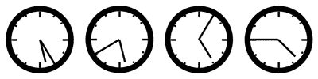

Autor © Lubomír Šára

Správné výsledky:

1. úkol:
Počítáme s chutí!
2. úkol:
Trvalo to téměř 1112 let.
Poslední liché datum bylo 19. 11. 1999.
Následující liché datum bude 1. 1. 3111.
Bude to tedy trvat ještě 1101 let.
3. úkol:
Na obrázku je 48 trojúhelníků.
4. úkol:
Jedná se o číslo 13.
(13 + 14 + 15 = 42)
5. úkol:
Správně jdou hodinky ukazující 17 hodin 5 minut.

